Санкт-Петербургский Политехнический университет Петра Великого

Институт компьютерных наук и технологий

Кафедра компьютерных систем и программных технологий

**Отчёт о лабораторной работе №5**

**Дисциплина**: Базы данных

**Тема**: Хранимые процедуры

Выполнила студентка гр. 43501/1 Я.Н. Олефир

(подпись)

Руководитель А.В. Мяснов

(подпись)

“ ” 2015 г.

Санкт-Петербург

2015

1. **Цель работы**

Познакомить студентов с возможностями реализации более сложной обработки данных на стороне сервера с помощью хранимых процедур

1. **Программа работы**

* Изучить возможности языка PSQL
* Создать две хранимые процедуры в соответствии с индивидуальным заданием, полученным у преподавателя
* Выложить скрипт с созданными сущностями в svn
* Продемонстрировать результаты преподавателю

1. **Ход работы**

Были созданы 2 хранимые процедуры согласно индивидуальному заданию:

Реализовать хранимые процедуры:

1. За заданный период вычислить 5 наиболее популярных маршрутов со стыковками.
2. За заданный период вычислить 5 наименее популярных маршрутов и удалить их.

Первая ХП:

connect 'D:\bd\last.fdb' user 'SYSDBA' password 'masterkey';

drop procedure routes_attention;

create procedure routes_attention(min_date date, max_date date)

returns (routeid integer, depar varchar(25), ctickets integer)

as

begin

for

select first 5 routes_tickets.route_id, routes.route,

(COUNT(routes_tickets.ticket_id)/2) as Sell

from tickets, routes_tickets, routes, shedule

where

routes.route_id = routes_tickets.route_id and

tickets.ticket_id = routes_tickets.ticket_id and

shedule.date_fl between :min_date and :max_date

group by routes_tickets.route_id, routes.route order by Sell desc

into :routeid, :depar, :ctickets

do suspend;

end

Результат работы:

Для заданного набора тестовых значений:

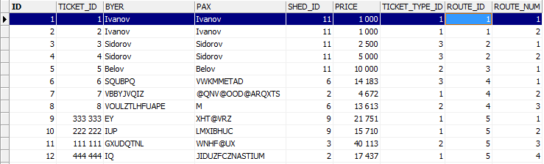

Выполним процедуру

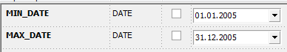

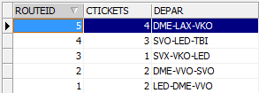

Вторая ХП

connect 'D:\bd\new\avia.fdb' user 'SYSDBA' password 'masterkey';

create procedure DEL_UNPOP_ROUTES (

MIN_DATE date,

MAX_DATE date)

as

begin

update shedule set DEL_R = 1

where shedule.date_fl between :min_date and :max_date

and shedule.shed_id in

(select shed_id from (select first 5

Shedule.shed_id,

COUNT (Tickets.shed_id) as Sell from Tickets, Shedule where Tickets.shed_id=Shedule.shed_id

group by

Shedule.shed_id order by Sell asc));

end

Результат работы:

Задаём период, за который надо посчитать количество проданных билетов.

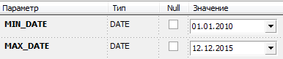

Результат:

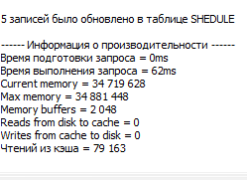

В таблице Shedule 5 рейсов изменили значение флага Del_r на 1, что значит, что они подлежат удалению, как непопулярные.

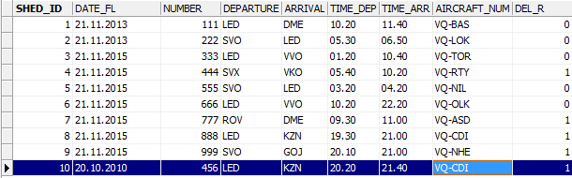

**4. Вывод**

В данной работе изучен принцип создания хранимых процедур и работы с ними. В языке sql хранимые процедуры позволяют сохранить какую-либо последовательность действий, что бы в дальнейшем не писать их снова. Так же, ХП позволяют придать гибкость запросам с помощью параметров. ХП могут быть использованы в других ХП или триггерах, это позволяет повысить читабельность написанного запроса.

ХП позволяют обеспечивать разный уровень доступа к таблицам, их просмотру и модификации. Для каждой группы пользователей можно создать свой список хранимых процедур, с учетом их полномочий. В дальнейшем, при реализации приложения работающего с БД, мы можем предоставлять пользователю лишь те команды, которые доступны ему с учетом его прав доступа.

Плюсом хранимых процедур является то, что работа с базой осуществляется на сервере. Предполагается, что сервер выполняет работу с базой данных быстрее, чем удаленный пользователь.